　电脑出问题了不会解决怎么办?找朋友过来帮忙或是拿过去又太麻烦，其实只要有了远程桌面这些问题都迎刃而解了。让对方直接在他的电脑前来操纵你的电脑，帮你解决问题。本期的《Win8大百科》就将向大家介绍如何开启远程桌面。

　　由于远程桌面涉及到接收和输出两个方面，所以我们要分开介绍。首先是让别人来控制你的电脑该怎么做。

　　在“设置”中找到“电脑信息”并打开，我们会在界面的左侧看到“远程设置”选项，点击它我们就来到了系统属性窗口的“远程”标签。

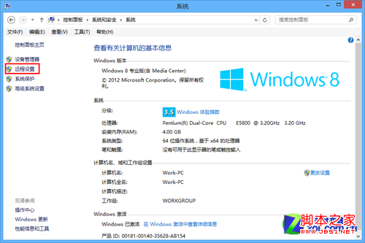

　　远程桌面设置路径

　　在下方的“远程桌面”中选择“允许远程连接到此计算机”，为了保证安全，我们建议大家把下面的“仅允许运行使用网络级别验证的远程桌面的计算机连接”也勾上。当然如果想要更加安全，可以点击“选择用户”来指定有哪些用户可以连接到自己的电脑。

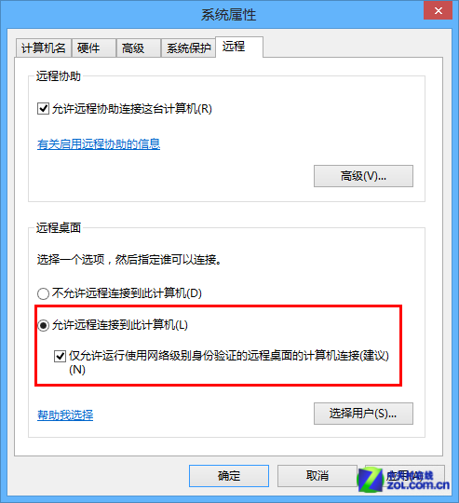

　　允许远程连接

　　远程桌面开启之后，我们还需要把自己的IP地址给到对方，他才能远程连接过来。使用“Windows键+X”的组合键打开菜单，选择“命令提示符”，然后输入ipconfig再回车，这样就能得到你的IP地址了。

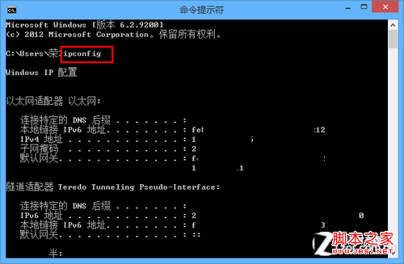

　　获取IP地址

　　接下来我们再看看如何远程连接到别人的电脑，前提是别人给了我们他的IP地址。仍然使用“Windows键+X”的组合键打开菜单，选择“运行”，然后输入mstsc，打开“远程桌面连接”。这时候输入对方给你的IP地址和账号密码就可以了。

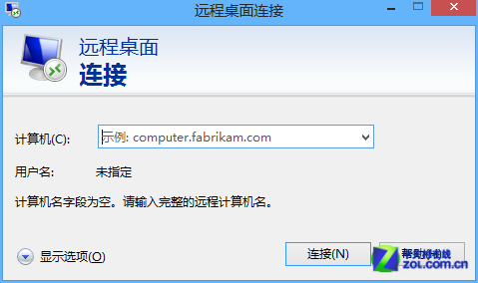

　　远程连接到别人的电脑